Домашнее задание от 21.11.24.

Для групп В, Г.

1. Новая тема: “Вторая октава”.

**Вторая октава находится СПРАВА от первой октавы.**

Начали проходить ноты второй октавы. Принцип расположения нот на нотном стане уже хорошо понятен (либо на линеечках, либо между), поэтому ноты второй октавы мы будем проходить в два раза быстрее. Цель: до конца полугодия хорошо знать ноты первой и второй октавы!

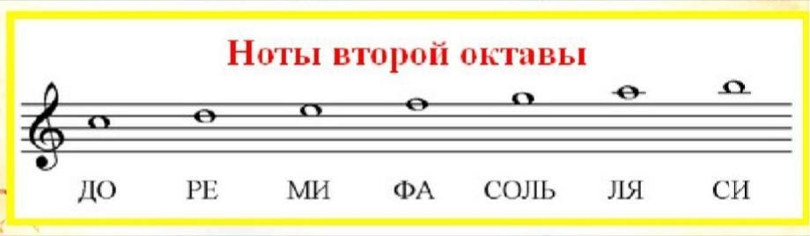

На прошлом уроке мы прошли написание сразу четырëх нот **второй октавы:**

"**До**" 2-й октавы пишется **между третьей и четвёртой линеечкой;**

"**Ре**" 2-й октавы пишется **на четвёртой линеечке;**

"**Ми**" 2-й октавы пишется **между четвёртой и пятой линеечками;**

"**Фа**" 2-й октавы пишется **на пятой линеечке**.

Нужно прописать в тетради каждую ноту ещё по одной строчке и хорошо выучить местоположение на нотном стане.

1. Упражнение.

Играть на клавиатуре упражнение с октавами, произнося их название вслух: **1** **октава** - **2** **октава** - **1 октава**.

1. Чтение с листа.

Пройдя нотки первой октавы, мы можем читать с листа разные попевочки, а затем учиться их петь и запоминать.

Вчера на уроке разобрали первую такую попевочку от звука “до” первлй октавы. Перепишите еë себе в тетрадь (могут помочь родители) и повторите то, что мы делали на уроке:

* Читать ритм на “ТА”, “ти” с ладошками;
* Хлопать ритм ладошками, а читать ритмослоги про себя (в уме). Слушайте ритм и запоминайте;
* Читать ноты (сольфеджио) в ритме с ладошками.

Петь будем уже на уроке!

